AKTIVITETSTILBUD AKS KORSVOLL KATTA

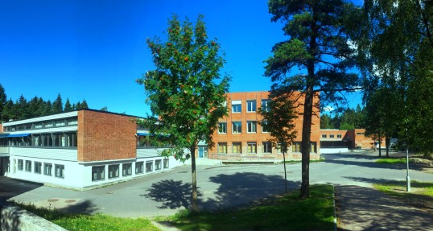

Velkommen til tredje trinn ved Korsvoll Aktivitetsskole. Basen vår heter Katta. Aktivitetene er gratis og er i AKS-tiden. Aktivitetene har forskjellige tidspunkter så det er viktig å følge med på ukeplanen som blir lagt ut i skoleportalen. I tillegg kommer vi ha noen påmeldingsaktiviteter. Det er viktig at dere snakker med barna på forhånd om hvilke aktiviteter de ønsker å delta på selv.

Vi ser frem mot et innholdsrikt år med mange aktiviteter.

SLØYD



**Målområde: Natur, teknikk og miljø**

Bli dyktigere til å beherske teknikker og benytte naturens materialer til å lage artige og nyttige produkter. Å forme og bygge gir inspirasjon. Barna vil få oppgaver jobber først og fremst med trematerialer og ulike verktøy. Vi bruker huljern, rasp, fil, klubbe, svipenn, sandpapir, bor og ulike typer sager.

Barna får oppgaver av en instruktør. Vi lager forskjellige ting i sløyden. Barna får prøve seg på å lage skjærefjøl, skål, båt, skje. Barna får også bruke sin egen fantasi til å skape noe. De vil sitte igjen med et ferdig produkt som de kan være stolt av.

Kursansvarlig: Georg

Hvor: Sløydsalen

Når: Torsdager kl. 15.00 – 16.00

ALLIDRETT(Gymsal/ute)



Målområde: Fysisk aktivitet og lek

Bruke grunnleggende bevegelser i variert miljø og i tilrettelagte aktiviteter.

Være med i aktiviteter som utfordrer hele sanseapparatet og koordinasjonen. Bruker ball i leker og ballspill (stikkball, håndball, innebandy, fotball og basketball).

Vise evnen til samhandling i ulike aktiviteter.

Barna tilbys og oppfordres til å delta. De voksne redegjør for hva vi skal gjøre i gymsalen og for selve aktiviteten og hvilke apparater man skal bruke.

Aktivitetene er varierte slik at barna skal få en innføring i ulike former for fysisk aktivitet, men også for at alle barna skal finne en aktivitet som de trives med. Vi arbeider for at barna skal oppleve gleden ved å mestre aktivitetene. Fysisk aktivitet er en god måte for samhold mellom barna på kryss av klassene og alderstrinn. Det øker også forståelsen for at vi alle er forskjellig og at det er det som gjør at vi fungerer bra sammen. Om du liker gym, moro og lek er allidrett noe for deg! Her vil barna få en liten smakebit av forskjellige idretter.

Når: Onsdager kl. 14.45–16.00

Hvor: Gymsal

SYSTUE

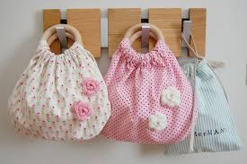 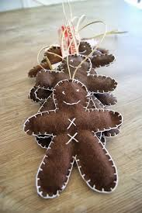

Målområde: Kunst, kultur og kreativitet

Her på Katta liker vi å bruke fantasien vår ved å skape ting. Vi har systue hvor vi lærer å klippe, lime, tre nåler og sy i ulike stoff og materialer. Vi lærer også forskjellige teknikker og ulike sting.

Vi får muligheten til å lage puter, duker, figurer og lignende.

Barna kan også ta med seg ødelagte kosedyr eller andre ting som vi kan reparere med nål og tråd.

Tid: I perioder (se ukeplan)

Sted: På Katta

EKSPERIMENTER



Målområde: Natur, teknikk og miljø

Gjennom dette morsomme kurset gjør vi engasjerende eksperimenter sammen med barna. Kurset gir en innføring i praktiske aktiviteter knyttet til sentrale begreper i naturfaget. Barna får selv gjøre eksperimentene og får konkret erfaring og selvtillit til å la barna «lære ved å gjøre». Alle får tryggheten dere trenger for å gjennomføre forsøkene og det pedagogiske innholdet. Kurset er basert på forskerfabrikkens kurser og ideer vi finner på youtube.

Kursansvarlig: Johannes

Når: Tirsdager kl. 15.30-16.00

LEKSETID



Målområde: Lekser og fordypning

Vi har **leksetid fire ganger i uken fra mandager til og med torsdager**. En til to voksne på basen vil sørge for en rolig atmosfære i klasserommet slik at elevene kan konsentrere seg om dagens lekse og kan få hjelp der det trengs. Det er viktig at foresatte sjekker leksene hjemme.

LESESTUND

Målområde: Lekser og fordypning

Målet med aktiviteten er å benytte biblioteket på skolen for å kunne lese høyt for en gruppe, men også for å ha individuell lesing.

* Høytlesing av kjente historier, eventyr og faktakunnskap for en gruppe eller klasse
* Egen lesing
* Leke, improvisere og eksperimentere med rim, rytme, språklyder

Hvor: Klasserommet og bibliotek

DIGITID



Målområde: Lekser og fordypning

Målet med aktiviteten er å jobbe med faglige verktøy som man bruker i skolearbeidet. Vi bruker pc til å jobbe med Multi smartøving og Salaby. Barna jobber med repetisjon av det de har lært på skolen og barna velger selv hvilke fag de ønsker å jobbe med. Vi bruker også Office 365 og lager temabaserte presentasjoner.

Aktiviteten er lystbetont og lekpreget.

Når: Torsdager kl. 15.00-16.00

Hvor: På basen/klasserom

Ansvarlig: Zahra

PAPER MAGIC

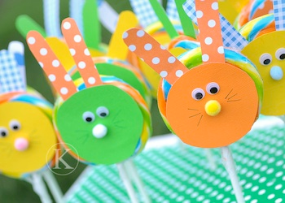

Målområde: Kunst kultur og kreativitet

### Målet med verkstedet er å gi barna en innføring i hva vi kan lage av papir. Vi kommer å bruke Pinterest for å finne kreative ting som vi kan lage. Øktene skal også bidra til å markere årstidene og høytidene.

### Bli kjent med mange forskjellige materialer og bli inspirert av hverandre/ kunst

### Stimulere både konsentrasjonen og fingermotorikk

Når: I perioder

Hvor: I klasserom kl. 15.00-16.00

Kursansvarlig: Katharina

SMYKKE OG PERLEVERKSTED

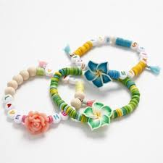 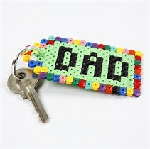

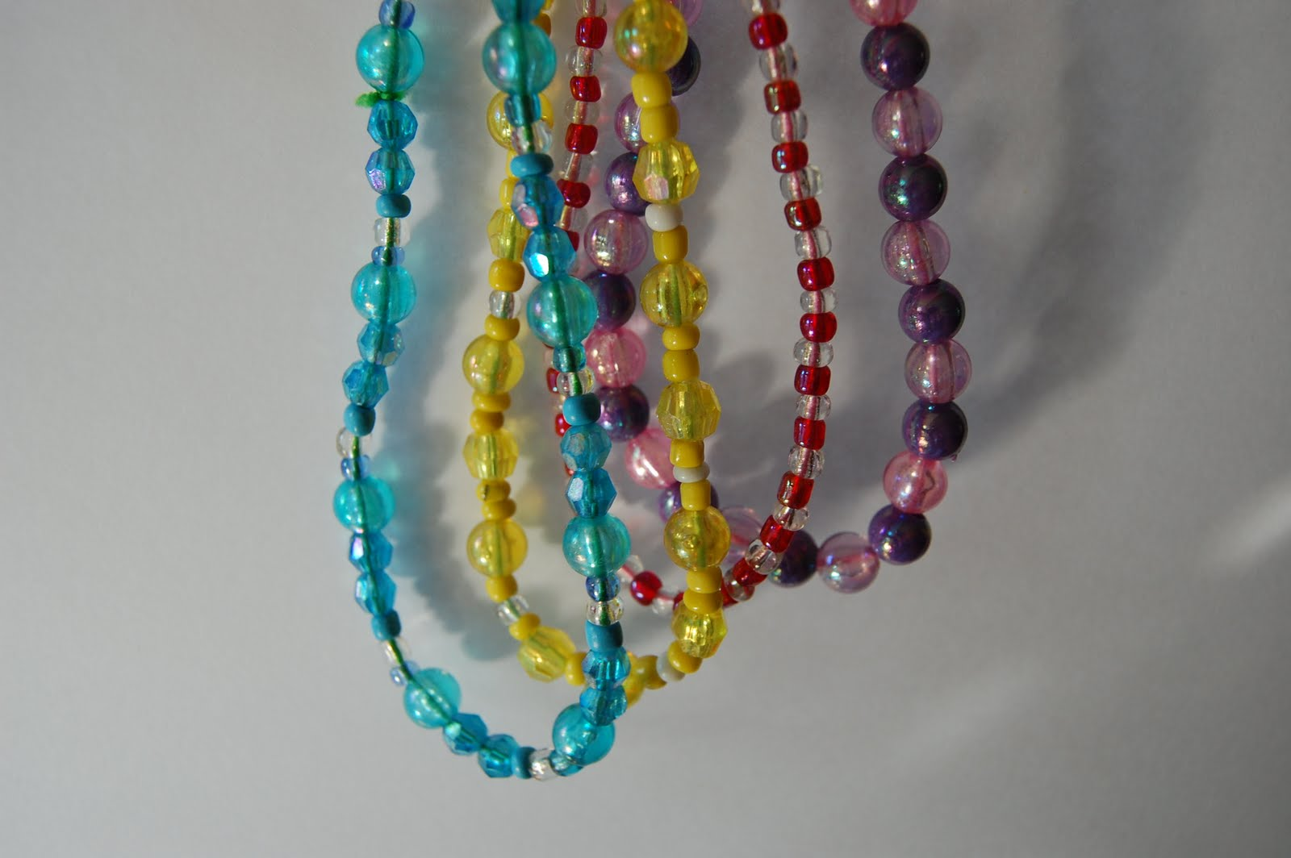 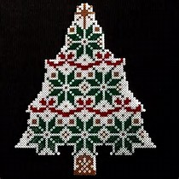

Målområde: Kunst, kultur og kreativitet

### Målet med verkstedet er å gi barna en mulighet til å skape sine egne smykker og utforske forskjellige teknikker.

Når: I perioder

Hvor: På basen kl. 15.00-16.15

FRILUFTSLIV

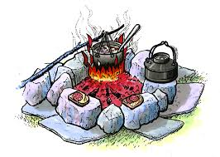

Målområde: Natur, teknikk og miljø

Hovedmålene med friluftsliv er å benytte de flotte nærområdene som ligger rundt skolen vår. Barna vil lære seg å spikke, bygge hytter, klatre, lage knuter med tau, lete etter insekter, lage bål, grille pølser, samarbeide og ha frilek i skogen. Om vinteren har vi uteleker i snøen. Vi aker, går på ski, bygger snøhuler og snømenn.

Når: Hver fredag kl. 13.45 – 15.00